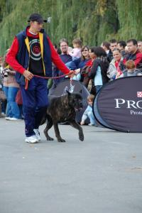

Show canin la Iulius Mall
EVENIMENT | Sep 27, 2008 16:29:04 | Numar vizualizari: 144
Rating: | - In prezent 0/5 stele.  - 1  - 2  - 3  - 4  - 5 | | tipareste | trimite unui prieten | trimite prin Yahoo!

Complexul comercial Iulius Mall a gazduit astazi o demonstratie de rase canine, dar si de dresaj canin - disciplina, paza si protectie personala. Printre rasele care prezentate la Dog Show s-au numarat Dobermanul, Rottweilerul, Ciobanescul Belgian Malinois, Cane Corso, Buldogul Englez, Akita Inu American, cat si alte rase din celelalte grupe ale Federatiei Chinologice Internationale. Cainii s-au prezentat intr-o forma buna, demonstratia fiind mai ales pe placul copiilor.

La finalul prezentarii, oficialii Asociatiei Chinologice Cluj-Napoca, ai Nestle-Purina si ai Iulius Mall Cluj au acordat premii participantilor. Prezenta in numar destul de mare a spectatorilor i-a facut pe organizatori sa promita si alte astfel de evenimente.

Cristian Sorin Caposi

